Mobiler Showroom von STIEBEL ELTRON in Deutschland unterwegs
InnovationTOUR macht SHK-Handwerker zu Wärmepumpenprofis
Produkte, Beratungen, Schulungen und Vorträge: STIEBEL ELTRON bringt alle wichtigen Infos rund um das Thema Haustechnik zum Fachhandwerk vor Ort! Die InnovationTOUR 2022 ist in Oberhausen fulminant gestartet, bis Mitte Juli ist der mobile Showroom noch in Deutschland unterwegs.
„Wir sind der Heizungspartner für das Fachhandwerk – genau diese Botschaft steht im Mittelpunkt unseres Auftritts“, so Marcus Haferkamp, Geschäftsführer der deutschen Vertriebsgesellschaft von STIEBEL ELTRON. „Wir unterstützen unsere Partner im gesamten Prozess – angefangen bei Schulungen und Seminaren über Planung und Auslegung sowie die Installation und Inbetriebnahme von Anlagen bis hin zum Kundendienst.“ Was genau das bedeutet, erfahren Interessierte auf der InnovationTOUR – genauso wie alle Informationen rund um die neu konfigurierten Wärmepumpen-Setlösungen des Unternehmens. „Mit diesen wenigen Konfigurationen lassen sich schätzungsweise 70 bis 80 Prozent aller Anfragen bedienen – so profitieren Fachhandwerker von wiederkehrenden, integrierten Systemen mit hoher Sicherheit und Anwendungsbreite“, so Haferkamp.
Die weiteren Termine und Standorte der InnovationTOUR erfahren Interessierte unter stiebel-eltron.de/ontour – hier gibt es auch die Möglichkeit, sich direkt für einen Besuch anzumelden. „Zudem werden wir die gleichen Themen auch bei weiteren regionalen Veranstaltungen präsentieren“, so Marcus Haferkamp. „Fachhandwerker, die sich dafür interessieren sprechen gerne ihren STIEBEL ELTRON-Ansprechpartner an oder informieren sich unter stiebel-eltron.de/schulungen.“

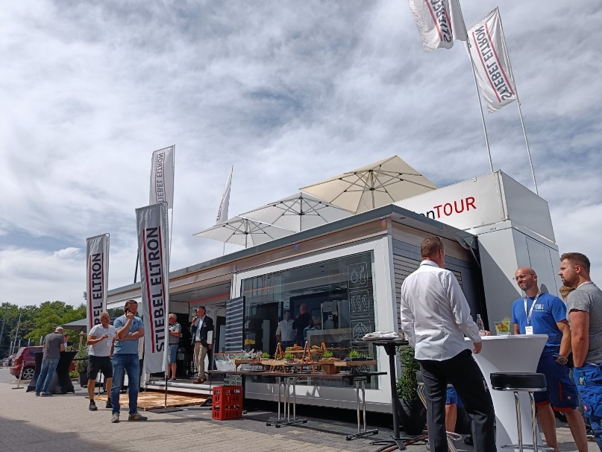
InnovationTOUR 2022: Mit dem mobilen Showroom bringt STIEBEL ELTRON Haustechniklösungen zum Fachhandwerk.
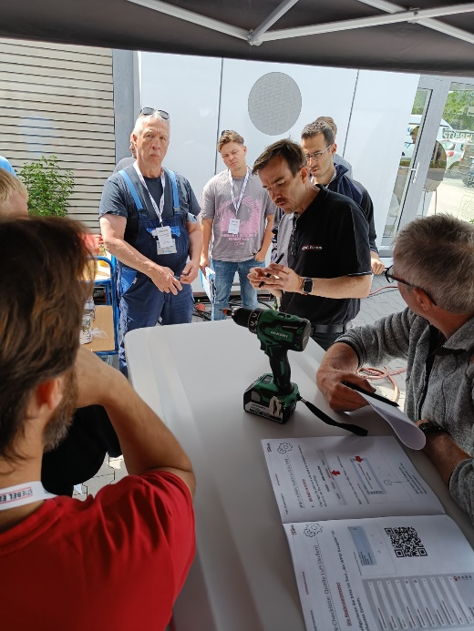
Wärmepumpentechnik live erleben: vor Ort wird auch direkt geschraubt.

